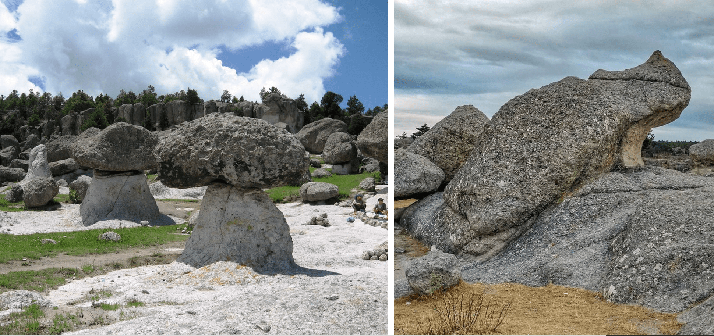
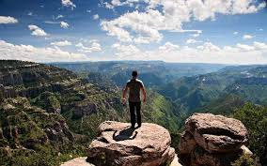

BARRANCAS DEL COBRE FIN DE AÑO
Chihuahua – Creel – Divisadero Barrancas – Bahuichivo – Los Mochis.
05 Noches, 06 Días.

ITINERARIO
Salidas: Lunes, Miércoles Y Viernes
Vigencia: TEMPORADA ALTA
Ref.: LCVL-BDC3CE

DIA 01: CHIHUAHUA- LUNES / MIERCOLES / VIERNES
Arribo a la ciudad de Chihuahua, traslado al hotel. Posteriormente se proporcionará su paseo por la ciudad visitando la catedral, el centro cultural universitario - antes Quinta Gameros, la casa de Pancho Villa - hoy museo de la revolución y los murales del palacio de Gobierno. (Para poder tomar este tour se tiene que llegar a Chihuahua a más tardar a las 14:00 horas) No incluye admisiones.

DÍA 02: CHIHUAHUA – CREEL- MARTES / JUEVES / SABADO
Este día inicia muy temprano, alrededor de las 07:30 horas nuestro chofer guía les proporcionara su traslado en camioneta de Chihuahua al pueblo maderero de Creel, llegando aproximadamente a las 12:30 horas. Traslado a su hotel. Por la tarde tendremos un paseo por los alrededores de Creel, visitando el Lago de Arareco, la misión de San Ignacio, el valle de los hongos, el valle de las ranas y la cueva Tarahumara habitada. Regreso al hotel y por la noche se incluye la Cena.

DÍA 03: CREEL – BARRANCAS- MIERCOLES / VIERNES / DOMINGO
Desayuno, Aproximadamente a las 07:20 horas se le proporcionara su traslado a la estación de tren para tomar el primer trayecto en el Ferrocarril Chihuahua al pacífico “CHEPE EXPRESS” a las 08:00 horas. Después de dos horas llegaremos a la estación de Divisadero alrededor de las 10:00 horas. Traslado a su hotel, comida incluida después de las 13:00 horas. (Las habitaciones se asignarán a las 15:00 horas). Por la tarde tendremos una caminata por diferentes miradores de las espectaculares Barranca del Cobre, Regreso al hotel y por la noche se incluye la cena. (CUANDO SEA MIERCOLES ESTE TRAYECTO SERA EN CAMIONETA)

DÍA 04: BARRANCAS – BAHUICHIVO- JUEVES / SABADO / LUNES
Desayuno. para esta mañana les recomendamos tomar el tour al mirador de la piedra volada y parque de la aventura ahí tendrán la oportunidad de tomar recorrido en el impresionante teleférico o subirse a alguna de las dos vertiginosas tirolesas entre ellas el “Zip Rider” La segunda tirolesa más larga del mundo. (Traslado, entrada al parque y atracciones no incluidas). Aproximadamente a las 12:00 horas se incluye el traslado en camioneta con rumbo al pueblo de Cerocahui, llegada alrededor de las 13:40 horas. Comida incluida a su llegada, posteriormente se les proporcionara su paseo al cerro del gallego Mirador de Urique. A lo largo del camino veremos ranchos y cuevas tarahumaras, una vieja iglesia, así como el manantial de la virgencita. Del mirador del cerro del gallego se pueden apreciar en el fondo del cañón, el antiguo pueblo minero de Urique, así como el río del mismo nombre. Regreso al hotel y por la noche de incluye la cena.

DÍA 05: BAHUICHIVO – LOS MOCHIS - VIERNES / DOMINGO / MARTES
Desayuno. Para esta mañana recomienda visitar la antigua iglesia o caminar por el pueblo. Alrededor de las 10:25 horas se les dará su traslado a la estación de tren para tomar su ultimo trayecto en el ferrocarril CHEPE EXPRESS a las 11:25 horas y continuar con nuestro viaje con destino a la ciudad de Los Mochis en este trayecto disfrutaremos de las vistas más espectaculares del recorrido del tren, llegada a las 16:40 horas. Traslado a su hotel y tarde libre.

DÍA 06: LOS MOCHIS - SABADO / LUNES / MIERCOLES.
Para este último día si su horario de vuelo lo permite les recomendamos tomar el tour para conocer la ciudad, el puerto de Topolobampo o visitar la playa el Maviri o tomar el paseo en lancha para conocer al famoso delfín “El pechocho”. (tours no incluido con costo adicional). Su aventura llega a su fin con su traslado de salida al aeropuerto.

Fin de servicios.

PRECIOS POR PERSONA EN MXN
SERVICIOS TERRESTRES/TEMPORADA ALTA*
SENCILLA | DOBLE | TRIPLE | CUÁDRUPLE | MENOR  2-10 años
$34,515 | $20,686 | $18,295 | $17,410 | $11,359

SUPLEMENTO PARA CAMBIO DE BOLETO DE TREN:
Clase Ejecutiva $1,405
Clase Primera $3,915

SUPLEMENTO POR LAS CENAS DE NAVIDAD Y DE FIN DE AÑO*
Costo Por Persona $950

*Cenas de fin de año y navidad solo en las estaciones de Creel, Divisadero y Cerocahui aplicaran los suplementos

INCLUYE:
Chihuahua:
- Traslados: Aeropuerto / Hotel.
- Visita de Ciudad. Admisiones NO incluidas.
- Una noche de alojamiento en el hotel Plaza Chihuahua o Hampton Inn o Fiesta Inn.
- Traslado en camioneta de Chihuahua a Creel

Creel:
- Traslados.
- Cena y desayuno por persona. (En cena no se incluye bebidas).
- Tour de Creel
- Una noche de alojamiento en el hotel Parador del Alma o Cascada Inn.
- Boleto de tren Chepe Express clase turista de Creel a Divisadero Barrancas, si es miércoles el trayecto será en camioneta.

Posada Barrancas:
- Traslados
- 3 alimentos por persona. (no se incluye bebidas).
- Caminata por los miradores
- Una noche de alojamiento en el hotel Barrancas del Cobre o Mansion Tarahumara.
- Traslado en camioneta de Barrancas a Cerocahui

Bahuichivo (Cerocahui):
- Traslados
- 03 alimentos por persona. (no se incluye bebidas)
- Visita al Cerro del Gallego
- Una noche de alojamiento en el hotel Paraíso del Oso.
- Boleto de tren Chepe Express clase turista de Bahuichivo a los Mochis

Los Mochis
- Traslados: Estación / Hotel / Aeropuerto.
- Desayuno por persona.
- Una noche de alojamiento en el hotel Ibis o Santa Anita.

NO INCLUYE:
- Transportación aérea.
- Impuestos aéreos.
- Alimentos no mencionados en el itinerario.
- Propinas a choferes y guías.
- Gastos de índole personal.
- Tours, recorridos y actividades de aventura en los sitios turísticos
- Entradas no mencionadas como incluídas

NOTAS:
- Consulta suplemento para cambio de hoteles de mejor categoría y para cambio a el Fuerte por los Mochis
- Todos los traslados y tours son en servicios compartido
- Menor se considera de 2 a 10 años.
- Se recomienda incluir en su equipaje bloqueador solar biodegradable, repelente de insectos biodegradable, lámpara de mano, cámara fotográfica o de vídeo.
- Cenas de fin de año y navidad solo en las estaciones de Creel, Divisadero y Cerocahui aplicaran los suplementos

LEGALES:
- Itinerario meramente referencial, puede sufrir cambios o variaciones dependiendo de la disponibilidad de servicios y tarifas en convenio solicitadas al momento de la reserva, de acuerdo a cuestiones climatológicas, epidemiológicas, religiosas o conflictos internos dentro del destino que se encuentren ajenos a la empresa. Debido a posibles modificaciones de Ferromex.
- Precios por persona en pesos mexicanos, sujetos a cambio, disponibilidad y confirmación de las tarifas en convenio cotizadas. Aplican restricciones.
- Menor aplica de 2 a 10 años.
- Tarifas con impuestos incluidos, vigencia de estos costos del 1 al 26 de julio y del 15 de diciembre al 08 de enero del 2025.
- Cenas de fin de año y navidad solo en las estaciones de Creel, Divisadero y Cerocahui aplicaran los suplementos.
- Toda reservación, cambio o cancelación será se tomará como efectiva, siempre y cuando se tenga la confirmación por escrito.
- Salidas operan con mínimo 2 personas.
- Las habitaciones dobles y triples cuentan con 2 camas matrimoniales.
- Los pasajeros tendrán 10 minutos de tolerancia adicional a los tiempos acordados para la realización en cada visita, después de este tiempo de tolerancia, los pasajeros tendrán que alcanzar al guía por su propia cuenta.
- Solo se permite 1 maleta por persona de 23 kg. máximo.
- Tarifas no aplican en temporada fechas diferente a las de su vigencia. Consulta con nuestros asesores los programas que aplican para estas fechas.
- Los costos presentados en este itinerario aplican únicamente para pago con depósito o transferencia.
- Se recomienda adquirir un SEGURO DE ASISTENCIA EN VIAJE de cobertura amplia.

GASTOS DE CANCELACION:
Los cargos de cancelación se aplican únicamente a los servicios terrestres, no aplica para vuelos, cruceros, servicios especificados como no reembolsables o con condiciones diferentes que no permitan su cancelación. Boletos de tren emitidos, no son reembolsables.

